Отчет о проведенном мероприятии «Я - пешеход!»

Дата мероприятия: 26 ноября 2017 года
Количество участников 40 человек (учащиеся 4-5 классов, родители и педагоги)

Сегодня в нашей школе совместно с представителями ГБОУ «Романовская школа № 1240» прошло профилактическое мероприятие «Я – пешеход!». В познавательной игре «Я – пешеход!» принимали участие учащиеся 4-5 классов и их родители. Первым делом участники представили себя пешеходами и вспомнили о том, где же можно переходить дорогу. В какую сторону сначала надо посмотреть, как переходить по пешеходному и подземному переходам, как правильно передвигаться на велосипедах и многое другое.
Сначала правила игры вызвали затруднения, но потом ребята с азартом подошли к игре, стали искать правильный путь, чтобы поскорее добраться к финишу. Как отмечают автоинспекторы, правила дорожного движения для детей, преподнесенные в виде игры, формируют понимание важности этих требований, однако для безопасности ребенка особенно необходимы практические навыки поведения на дороге.
Дорожно-транспортная культура должна прививаться ребенку не только в школе, но, прежде всего, в семье. По окончании мероприятия сотрудники ГИБДД вручили всем светоотражатели и грамоты за активное участие.
Победителем стал ученик 5 "А" класса Шарапов Никита, который получил – Кубок за 1-е место.

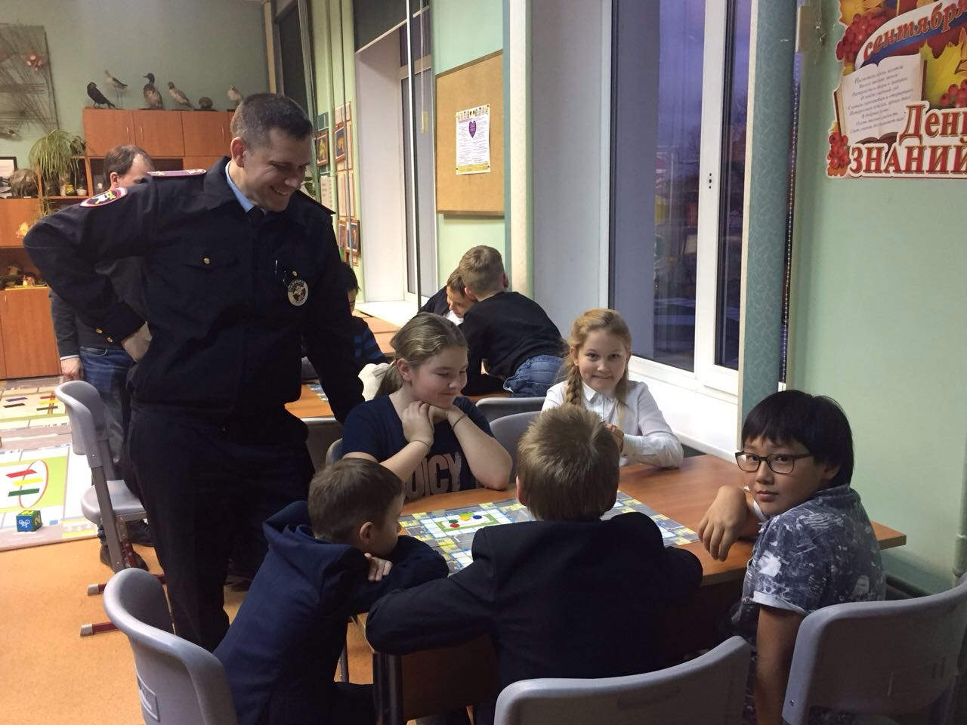
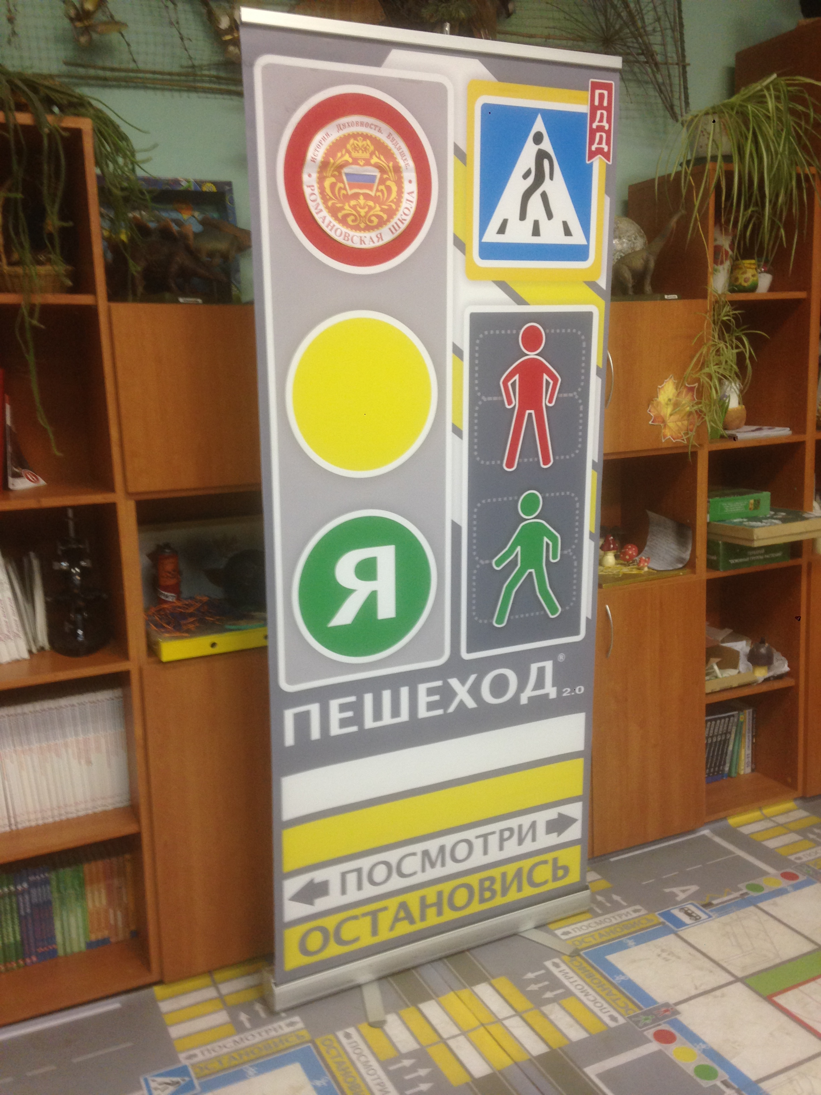

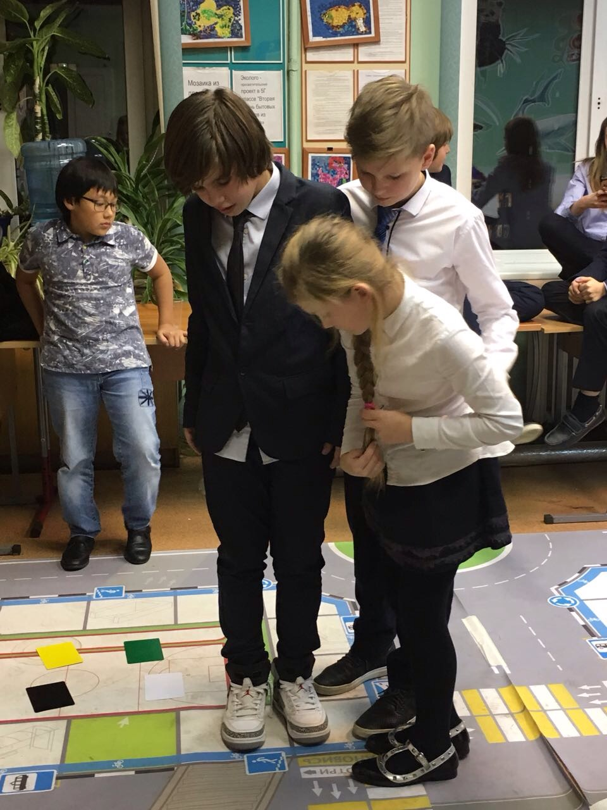
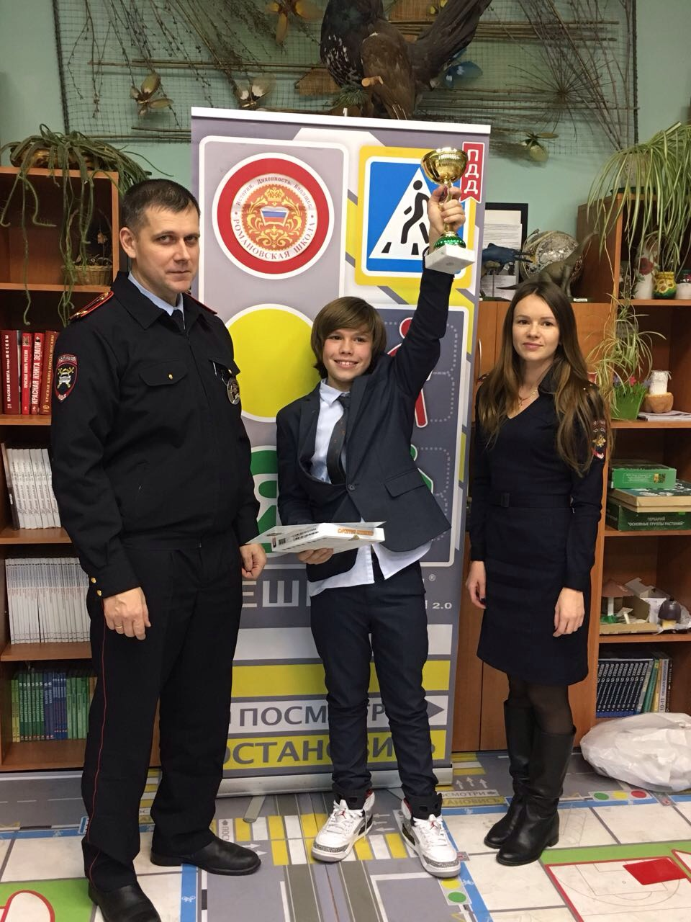

Отчет подготовила:

Специалист по безопасности О.В. Горбачева

